Церемония награждения победителей муниципального этапа Всероссийской олимпиады школьников в Молодёжном центре Ленинского района города Барнаула
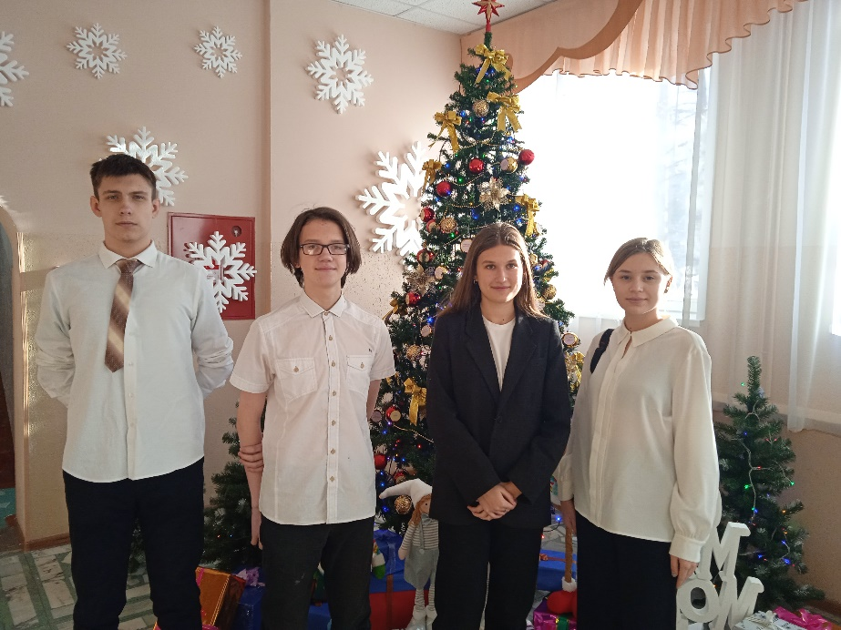
16 декабря состоялась церемония награждения победителей муниципального этапа Всероссийской олимпиады школьников.
С поздравительной речью к ребятам обратился Председатель комитета по образованию г. Барнаула А.Г.Муль.
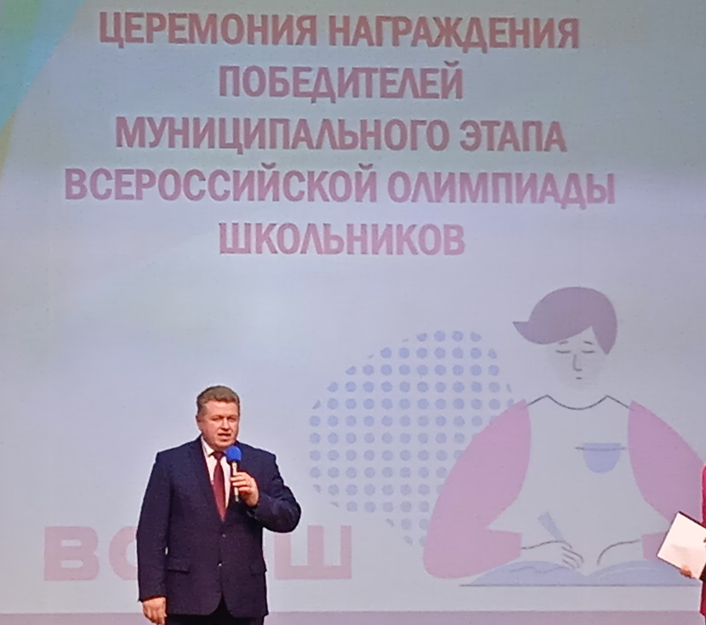
В церемонии награждения приняли участие: директор Центра детского научного и инженерно-технического творчества «Наследники Ползунова» Шенкнехт Ю.И., преподаватель Алтайского государственного педагогического университета, директор МБОУ «Гимназия № 42» Гребёнкин И.А.

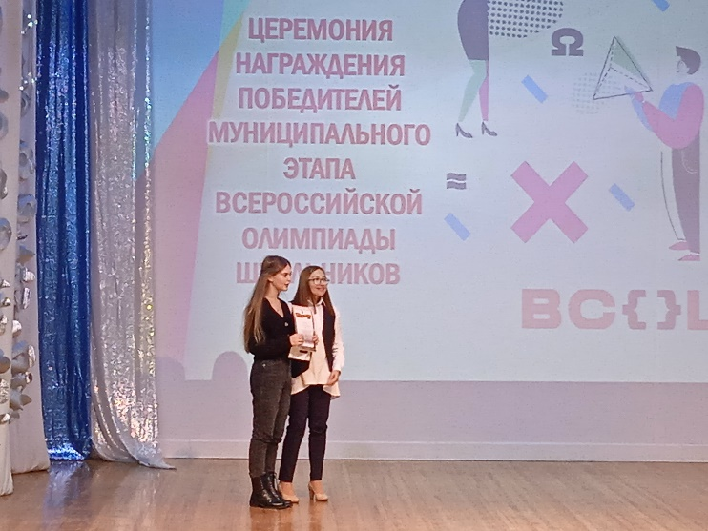
Победитель ВсОШ по МХК Танашкина Александра.
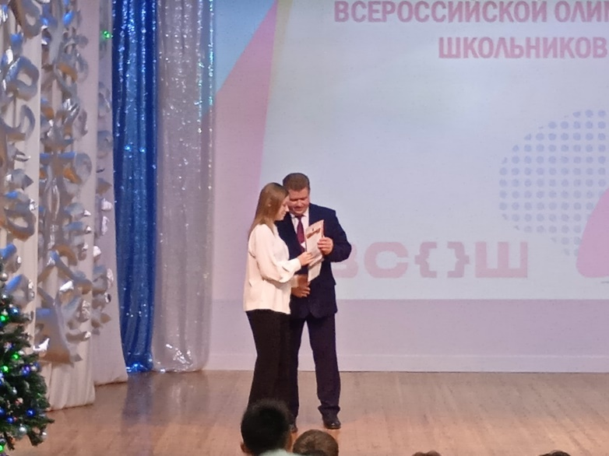
Победитель ВсОШ по ОБЖ Баженова Кристина.
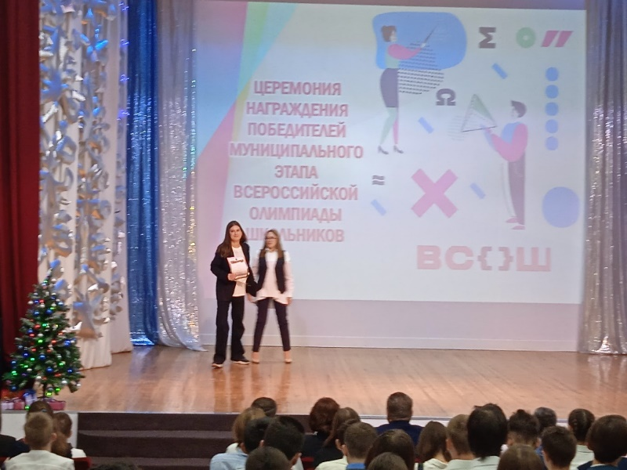
Победитель ВсОШ по литературе Нестерова Ева.
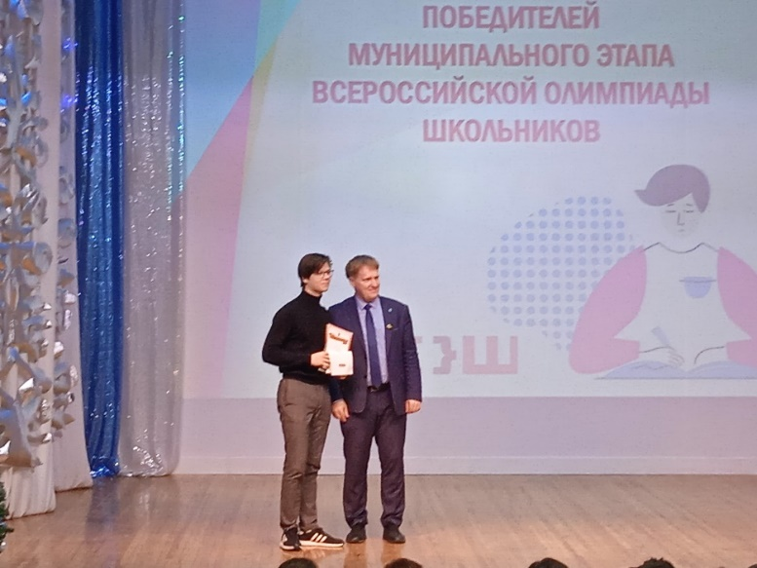
Победитель ВсОШ по математике Литвинов Денис.

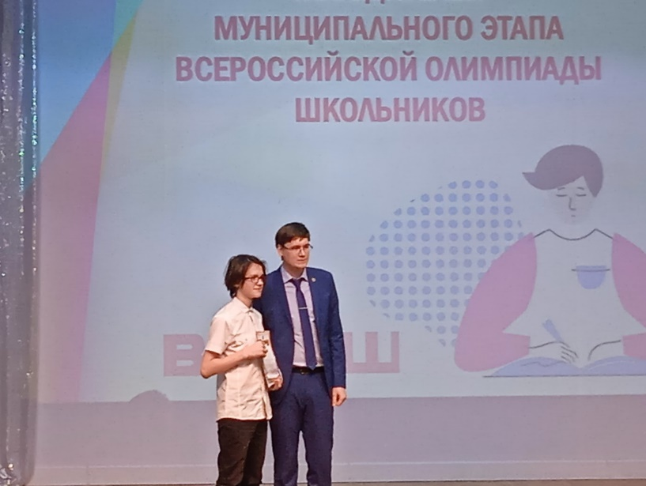
Победитель ВсОШ по Карабань Демид.
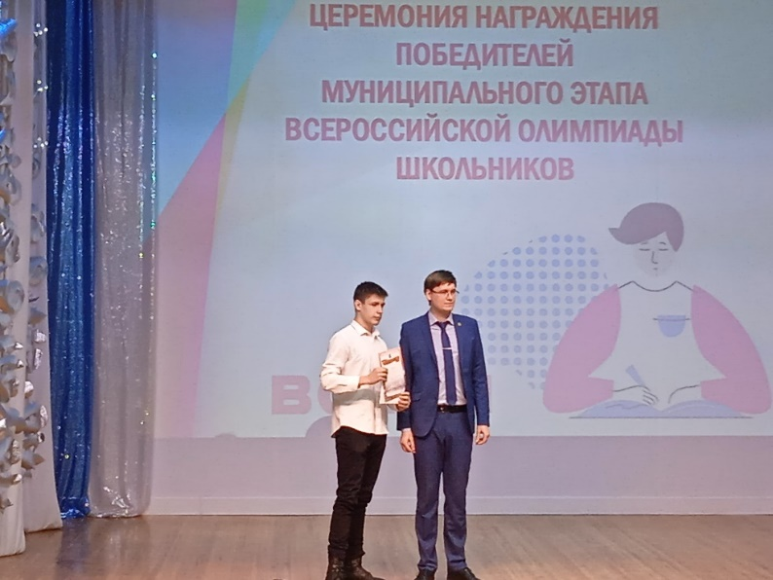
Победитель ВсОШ по географии Дягилев Илья.
Победители по: информатике Костин Руслан,
химии Мурыгин Иван,
математике Цугель Арсений.
Для победителей олимпиады был подготовлен праздничный концерт. Ребятам понравились музыкальные номера, особенно они отметили выступление цирковой студии. В зале царила предновогодняя обстановка, сопровождаемая бурными овациями в адрес виновников торжества.
Администрация, педагогический коллектив, родители поздравляют наших победителей, и желают упорства и настойчивости, не останавливаться на этом и с каждым разом добиваться своей победы еще быстрей и уверенней! Пусть всегда сил прибавляет поддержка и любовь близких!

